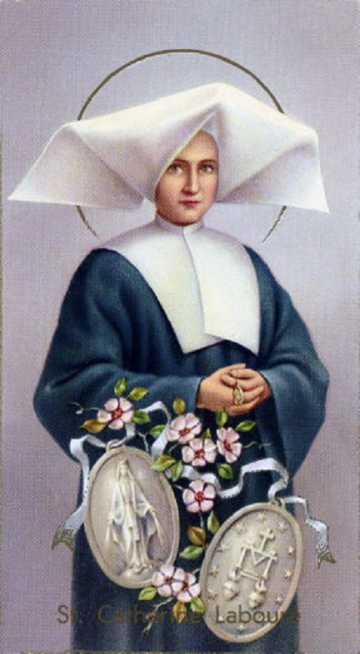
Sf. Ecaterina Labouré
Catherina Labouré

Elaborat: Jan Chlumský

Comemorarea: 31 decembrie

Poziția: călugăriță FDC, vizionară

Deces: 1876

BIOGRAFIA
Provenea dintr-o familie numeroasă de agricultori din Franța. La 24 de ani și-a început noviciatul la mânăstirea Surorilor Iubirii lui Dumnezeu la Paris. Aici în capela din Rue du Bac a avut trei apariții al Fecioarei Maria, care prin mijlocirea ei i-a cerut comandarea unui medalion, astăzi este denumită ca făcătoare de minuni. Ecaterina a murit la 70 de ani.

REFLECȚII PENTRU MEDITAȚIE
ÎN SLUJBA NEPRIHĂNITEI – DE LA CAFENEAUA DIN PARIS PÂNĂ LA CISTEA ALTARULUI
S-a născut la 02.05.1806 la Fain-les-Moutiers, 40 de km de Cóte-d'Or, în Burgundia, Franța. Părinții ei, Petru Lauboré și Luisa Mgdalena, născută Gontard, au fost agricultori, care înaintea nașterii Zoë-ei, așa cu inițial se numea Ecaterian, au avut 8 copii. La vârsta de nouă ani i-a murit mama și pentru că avea zece frați, tatăl împreună cu sora mai tânără Antonia au încredințat-o în grija mătușii Marketa, în Saint-Remi. După ce sora mai mare, Maria Aloisia, a intrat în anul 1816 la mănăstire, Zoë a trebuit să se întoarcă acasă și să aibă grijă de gospodărie. Dorința ei a fost să o urmeze pe sora ei mai mare, dar tatăl nici nu a vrut să audă așa ceva. A încercat să o convingă să renunțe la intenția sa, în final și cu o anumită speranță a trimis-o într-o cafenea din Paris, condusă de fratele său Carol, să lucreze că ospătăriță pentru a-i veni alte gânduri. Dar nu a reușit. Prin efortul mătușii sale Huberta, în final Zoë a reușit să intre la mânăstirea Surorilor Iubirii lui Dumnezeu (Filiae Divinae Caritas – FDC) în Châtillon-sur-Seine. Aici a văzut tabloul unui preot, pe care îl ținea minte dintr-o viziune, pe care a avut-o acasă, în capela lor. Deja de atunci a pregătit-o să înțeleagă, că de fapt face parte dint-un plan bun a lui Dumnezeu. A fost fondatorul – sf. Vincence din Paula.
Din Châtillon-sur-Seine a fost trimisă la Paris, ca în mânăstirea din Rue du Bac la 21.04.1830 să înceapă noviciatul, sub numele de Ecaterina. Patru zile mai târziu a participat la transferarea rămășițelor pământești ale sf. Vincence de Paula, din Notre Dame la capela Lazariștilor în Rue de Sevres. În expertiză reprezentanții mânăstirii au citit despre ea, că „este o persoană puternică de o înălțime medie, știe să citească foarte greu (a lipsit la școală), are un caracter bun, un comportament bun, este evlavioasă și se străduiește să obțină haruri.”
Din 18 spre 19.07.1830 novicea Ecaterina a trăit prima apariție a Fecioarei Maria. Înainte de miezul nopții a trezit-o o voce de copil: „Surioară! Vino în capelă. Fecioara Maria te așteaptă.” Copilul în veșminte albe, aproximativ de cinci ani, a mers în fața ei în capelă pe partea ei stângă și cu o ușoară atingere a mânuței a deschis ușa. Această noapte astfel o descrie Ecaterina, amintindu-și de uimirea sa asupra tuturor lumânărilor și luminilor aprinse. Când lângă fotoliul în care de obicei stă preotul, a îngenuncheat, după câteva clipe a fost atenționată de copil de prezența Fecioarei Maria și a avut impresia, că a auzit mișcarea unor veșminte de mătase.
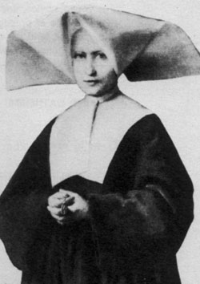
Poate că a avut un moment de confuzie prin faptul, că se părea incredibil, dar pentru o percepție mai clară a venit glasul însoțitorului îngeresc, care între timp s-a schimbat în statura unui bărbat. Când a zărit-o pe Fecioara Maria, repede s-a apropiat de ea și stând în genunchi pe treptele altarului, a întins mâna spre poala ei. Așa cum a povestit despre aceste eveniment, a trăit cele mai sublime clipe din viața ei. Fecioara Maria i-a spus: „Copilul meu, Domnul Dumnezeu vrea să-ți încredințeze ceva. Vei suferi foarte mult, dar vei suporta aceasta cu convingerea, că este pentru lauda lui Dumnezeu. Vei cunoaște, ce vrea Domnul Dumnezeu. Vei suferi, până când nu-i vei spune totul confesorul tău, care este conducătorul tău spiritual. Va avea observații, dar nu te teme, vei primi un har special. Vorbește cu el pur și simplu cu încredere. Ai încredere fără teamă! Cu siguranță lucrurile, pe care le vei vedea, trebuie să i le aduci la cunoștință. În timpul meditațiilor vei primi o inspirație specială.”
Ecaterina a primit de Fecioara Maria și alte sfaturi și informații, despre care trebuia să tacă. A prezis de asemenea, că Franța va fi atinsă ne nenorociri. Aceasta a început cu o săptămână după izbucnirea revoluției, cu îndepărtarea regelui Carol al X.-lea și mai departe era vorba de războiul din 1870. La cuvintele, că întreaga lume va fi chinuită de varii sărăcii, Fecioara Maria avea o față chinuită. În același timp a îndemnat, ca toți să meargă cu încredere să se roage în această biserică la altar. Ecaterina a lăsat să se înțeleagă că, vor disprețui crucea și pe străzi va curge sânge, și jertfe vor cădea și mulți preoți. La gândul, când se va întâmpla aceasta, Ecaterina a cunoscut foarte clar, că după 40 de ani.
După plecarea Fecioarei Maria împreună cu însoțitorul micuțul îngeraș, s-a întors și la ora 2 după miezul nopții s-a culcat, dar nu a mai adormit.
La o altă vedenie, așa cum este tradus în cartea „O clipă la picioarele Maicii Domnului” (din anul 1942), s-a ajuns în ziua de 27.11., adică după patru luni, seara înaintea primei duminici din Advent. Povestește în aceasta, cum a zărit-o pe Fecioara Maria la înălțimea icoanei sf. Iosif. Stătea dreaptă, în veșmânt dintr-o mătase strălucitoare. O năframă albă pe ambele părți un șal până la pământ. Cu picioarele atingea jumătatea globului și sub picioare, șarpele cu o culoare verzuie cu pete galbene. Un alt glob îl ținea în mâini deasupra brâului. Aceste reprezenta pământul cu o mică cruciuliță. Fecioara avea ochii întorși spre cer și un obraz de o frumusețe indescriptibilă.
Privirea Ecaterinei apoi a căzut asupra inelelor de pe mâinile ei. Au fost ornate cu pietre prețioase, care generau lumini de diferite intensități. De la cele mai mari ieșeau raze cele mai sclipitoare, din cele mai mici, mai puțin sclipitoare. Lumina se extindea, umplea totul și jos erau atât de combinate, încât au încetat să se vadă picioarele Mariei.
Fecioara Maria a spus mai departe: „Acest glob reprezintă lumea întreagă, mai ales Franța…și pe fiecare om în parte… Aceste raze sunt simbolul milostivirii, pe care o împart tuturor, care se roagă pentru ea … Pietrele prețioase, care nu luminează, care nu emit raze, presupun harurile, pentru care lumea a uitat să se roage.”
Apoi, în jurul Fecioarei Maria s-a creat un tablou oval cu inscripția (în semicerc): „O, Maria, concepută fără de prihană, roagă-te pentru noi, care venim la tine. Și Ecaterina a auzit vocea: „Comandă fabricarea unui medalion în această formă! Toți, cei care vor purta acest medalion al gât, vor obține haruri. Multe haruri vor primi aceia, care îl vor purta cu încredere…” Apoi s-a părut, că icoana s-a întors și Ecaterina a văzut, cum trebuie să arate reversul medalionului: litera „M”, deasupra ei cruce, așezată în diagonală . Sub literă s-a văzut Preasfântă Inimă a Domnului Isus și a Fecioarei Maria, care se deosebeau prin faptul, că una a fost cu coroană de spini și cealaltă pătrunsă de sabie. Apoi a perceput vocea: „M și două Inimi spun destul.”
A treia viziune a avut-o Ecaterina, încă în același an în decembrie, însă nu și-a notat data. Între apariții a fost de nenumărate ori la confesorul ei Aladele, care a avut un punct de vedere de refuz față de apariții și i-a interzis Ecaterinei să creadă, că este vorba de adevăr. Dar aducerea aminte de cererea Fecioarei Maria, nu putea să o părăsească. Când s-a întâlnit cu ea pentru a treia oară, din nou a primit dispoziția să se îngrijească, pentru ca să se ajungă la producerea medalionului. Apariția Fecioarei Maria este descrisă parțial la fel, ca cea dinainte pe glob, cu inele cu pietre prețioase care radiază ș Ecaterina în profunzimea inimii auzea glasul: „Aceste raze sunt simbolul milostivirii sfintei Fecioare, pe care le vor obține aceia, care le vor cerea.”
Tot de la Fecioara Maria a auzit, că nu o va mai vedea aici, dar vocea ei o va auzi în timpul rugăciunilor sale.
Cu acordul arhiepiscopului din Paris, Quélen, primele medalioane au fost produse în primăvara anului 1832. De-a lungul a zeci de ani au fost produse în jur de 80 de milioane, în întreaga lume.
Ultimii 46 de ani Ecaterina a trăit într-o mare smerenie și liniște. Se menționează, că a slujit în ospiciile din Enghien în Paris și milostivirile pe care le-a primit le-a păstra în secret. A murit la 31.12.1876, în mănăstirea sa și trupul său a fost înmormântat la 03.01 în cripta capelei din Rue du Bac.
Sicriul Ecaterinei a fost deschis la 21.03.1933 și trupul ei a fost găsit păstrat. S-a ajuns aici, la miracole și la 28.05.1933 papa Pius al XI.-lea a beatificat-o. A fost canonizată la 27.07.1947 de către papa Pius al XII.-lea și comemorarea ei a fost stabilită al 28 noiembrie. În dependență cu schimbările de după Conciliu Vatican II în martirologiu comemorarea ei este înscrisă în ziua morții. Adică 31 decembrie.

HOTĂRÂRE, RUGĂCIUNE
Meditația de azi o voi dedica dăruirii lui Dumnezeu prin Fecioara Maria și importanței medalionului.
Dumnezeule, Tu ai chemat-o pe sfânta Ecaterina Labouré, ca să-l urmeze pe Fiul Tău în sărăcie și smerenie, și a fost o slujitoare fidelă a celei Neprihănite; ajută-ne și pe noi, ca fideli chemării Tale să mergem pe calea, care ne-o arată Cristos și Mama sa. Te rugăm pentru aceasta, prin Fiul Tău Isus Cristos, Domnul nostru, căci el cu Tine, în unire cu Duhul Sfânt viețuiește și domnește în toți vecii vecilor. Amin.
(rugăciunea de încheiere din breviar).

Cu acordul autorului de pe paginile www.catholica.cz a tradus și pregătit pentru tipar, Iosif Fickl.

Breviar (în limba latină breviarium) este cartea liturgică folosită în biserica occidentală, care cuprinde toate textele necesare pentru o rugăciune individuală, zilnică a Bisericii. Este editată în mai multe volume. Cartea cuprinde psalmi, secvențe din cărțile biblice, texte selecționate ale sfinților, imnuri și rugăciuni creștine.

